THE UNIVERSITY OF DA NANG
UNIVERSITY OF SCIENCE AND TECHNOLOGY
FACULTY OF ELECTRONICS AND ARTIFICIAL INTELLIGENCE

EDGE AI DESIGN
BÁO CÁO TIẾN ĐỘ TUẦN 12 — STEP 1 → STEP 4
Instructor: Dr Phạm Văn Tuấn – Dr. Nguyễn Thị Anh Thư
Group 9 — Team members:
Phan Nữ Kiều Hạnh (Team Lead)
Đoàn Minh Hiếu
Nguyễn Tiến Hùng
Đoàn Vĩnh Hoàng

06/11/2026, Da Nang

Tóm tắt
Bối cảnh: tuần 11 thầy góp ý rằng chỉ phát hiện mũ là quá nhỏ so với bài toán PPE; hệ thống phải đủ bộ bảo hộ mới hoàn thiện. Nhóm vì vậy làm lại Step 1 (xác định vấn đề) và Step 2 (thu thập dữ liệu) cho hệ thống PPE bốn món (mũ, áo phản quang, găng tay, kính) kiểm tra theo từng người, rồi làm tiếp Step 3 (chọn model, huấn luyện) và Step 4 (tối ưu cho Edge), chạy trên Raspberry Pi 4B (CPU). Màu mũ và vai trò, hướng cũ của nhóm, được chuyển sang phụ lục vì thầy nói màu mũ không có ý nghĩa.
Kết quả chính: model YOLOv8n (3,14 triệu tham số, 12,7 MB ONNX) đạt AP50 mũ 0,913 và áo 0,867 trên tập test; găng 0,722 và kính 0,772 thấp hơn. Trên Pi thật, pipeline đầy đủ chạy khoảng 3,5 FPS ở 416 (≈289 ms/khung, sát ngưỡng 300 ms) và 1,8 FPS ở 640 (≈565 ms, không đạt). Kỹ thuật tối ưu hiệu quả nhất là giảm độ phân giải 640 → 416; INT8 giảm kích thước 3,7 lần nhưng không nhanh hơn.
Kết quả không như mong đợi (ghi trung thực): thêm bộ SH17 (C″) để tăng dữ liệu găng/kính không cải thiện (AP50 kính ở 640 giảm 0,772 → 0,646); INT8 static với cách chuẩn hóa mặc định cho mAP50 sập về 0,000–0,168.
Cập nhật theo góp ý của thầy: Step 3 được làm lại theo thứ tự chọn kiến trúc trước (tiêu chí, ứng viên, so sánh, quyết định) rồi mới huấn luyện (mục 3.1); Step 4 có bảng so sánh các cách tối ưu kèm lý do chọn (mục 4.5). Còn thiếu: YOLO11n chưa được huấn luyện và đo, nên số của nó mới là ước lượng từ số nhà sản xuất.

STEP 1 — Xác định vấn đề (làm lại sau góp ý)

1.1 Điều thay đổi so với báo cáo trước
- Trước: hệ thống phát hiện đội/không đội mũ, kèm phân vùng rủi ro; đã có model helmet_v1 (AP50 mũ 0,914).
- Góp ý của thầy (tuần 11): mũ chỉ là một phần nhỏ của PPE; màu mũ không có ý nghĩa; cần hệ thống đủ bộ mới hoàn thiện.
- Quyết định (24/10/2026): làm đủ bốn món — mũ, áo phản quang, găng tay, kính — theo từng người; bỏ ủng (ngoài phạm vi); không thu hẹp phạm vi dù găng và kính là vật nhỏ, khó. Phân tích màu mũ/vai trò chuyển sang phụ lục.

1.2 Vấn đề thực tế
Việt Nam ghi nhận 8.286 vụ tai nạn lao động năm 2024 (tăng 12,1%), trong đó 675 vụ chết người; xây dựng chiếm 62% số ca tử vong, và trong xây dựng 69,1% là ngã cao và vật rơi — đúng cơ chế mà mũ bảo hộ giảm thiểu (nguồn: vneconomy.vn, nhandan.vn). Nguyên nhân chủ yếu là tổ chức: thiếu đào tạo 53,8%, thiếu quy trình quản lý an toàn 35,2%. Khoảng trống là việc giám sát: một người giám sát không thể nhìn mọi công nhân, mọi lúc. PPE rộng hơn mũ: áo phản quang giúp nhìn thấy người, găng bảo vệ tay, kính bảo vệ mắt, và món nào bắt buộc phụ thuộc công việc và khu vực.

1.3 Ca sử dụng, người dùng, môi trường
- Bài toán: với mỗi người trong khung hình, quyết định từng món bắt buộc có được mang không, và ghi một sự kiện nêu đúng món thiếu cho người đó.
- Người dùng: cán bộ an toàn công trường (nhận cảnh báo), công nhân (đối tượng bị quan sát, được bảo vệ bởi thiết kế quyền riêng tư: không lưu hình, xóa nhật ký sau 30 ngày), ban quản lý (báo cáo tỉ lệ tuân thủ).
- Môi trường: camera cố định nhìn khu làm việc; ánh sáng thay đổi, người di chuyển.

1.4 Các món bắt buộc
Món | Yêu cầu | Vị trí kiểm trên người
Mũ | Bắt buộc | Phần đầu của khung người
Áo phản quang | Bắt buộc | Thân người
Găng tay | Bắt buộc | Vùng tay và thân dưới (vật nhỏ)
Kính | Bắt buộc | Phần đầu (vật nhỏ)

1.5 Tiêu chí thành công
Ngưỡng dưới đây do nhóm, sau khi đã có số đo, không phải trước khi huấn luyện (riêng AP50 mũ ≥ 0,80 và độ trễ < 300 ms là ngưỡng từ Step 1 ban đầu). Ngưỡng găng/kính ở mức tham khảo vì là vật nhỏ, dữ liệu ít.
Chỉ số | Ngưỡng | Kết quả @640 | Kết quả @416
AP50 mũ và áo | ≥ 0,80 | 0,913 / 0,867 — đạt | 0,913 / 0,872 — đạt
AP50 găng và kính (tham khảo) | ≥ 0,70 | 0,722 / 0,772 — đạt | 0,664 / 0,641 — không đạt
Recall “thiếu món” (thà báo nhầm hơn bỏ sót) | ≥ 0,95 | 0,97–1,00 cả 4 món — đạt | 0,96–1,00 — đạt
Precision “thiếu món” | ≥ 0,70 | 0,72–0,91 — đạt | găng 0,62 — không đạt; 3 món còn lại đạt
Độ trễ pipeline trên Pi | < 300 ms/khung | ≈565 ms — không đạt | ≈289 ms — đạt sát

Precision/recall “thiếu món” tính trên 111 ảnh test theo quy tắc “không thấy món = thiếu” ( src/eval_ppe_system.py; áo dùng cách suy luận từ vắng mặt: precision 0,72 ở 640).

1.5b Danh sách tình huống kiểm tra (shot list)
Đây là kế hoạch, chưa thực hiện. Dựng trên rig của Hoàng (mô hình giàn giáo xốp, hình nộm/người thật), mỗi tình huống quay video ngắn, chạy demo_helmet.py, ghi kết quả đúng/sai.
# | Tình huống | Kết quả mong đợi
1 | Đủ 4 món | Không báo
2 | Thiếu mũ | Ghi sự kiện, món thiếu = mũ
3 | Thiếu áo | Ghi sự kiện, món thiếu = áo
4 | Thiếu găng | Ghi sự kiện, món thiếu = găng
5 | Thiếu kính | Ghi sự kiện, món thiếu = kính
6 | Hai người, một đủ một thiếu | Chỉ báo người thiếu, đúng món

1.6 Vì sao chạy trên Edge
Giám sát liên tục nhiều giờ qua camera không nên gửi hình người lao động lên đám mây: tốn băng thông, trễ theo mạng, và đưa dữ liệu nhận dạng cá nhân ra ngoài công trường. Chạy tại chỗ trên Pi 4B giữ hình ở thiết bị (chỉ lưu sự kiện, không lưu hình), cảnh báo không phụ thuộc mạng. Cái giá là CPU yếu: pipeline PPE chạy 3,5 FPS ở 416 và 1,8 FPS ở 640 trên Pi (Step 4), và đó là ràng buộc chính của thiết kế.

1.7 Phạm vi không làm
- Ủng; nhận dạng danh tính công nhân; phân tích màu mũ và vai trò (để phụ lục).
- Không kết luận pháp lý: hệ thống là công cụ hỗ trợ giám sát, người giám sát ra quyết định cuối.

STEP 2 — Thu thập dữ liệu (làm lại cho bốn món)

2.1 Vì sao phải thu thập lại
Bộ dữ liệu giai đoạn đầu (Hard Hat Workers, 7.035 ảnh, CC0) chỉ có ba lớp head, helmet, person; không có nhãn áo, găng, kính, nên không dạy được hệ thống bốn món và chỉ còn dùng cho helmet_v1. Nhóm cần dữ liệu có nhãn đủ bốn món, cả “có mang” lẫn “không mang”, ảnh công trường thật càng tốt.

2.2 Nguồn dữ liệu
Nguồn | Giấy phép | Số ảnh | Dùng ở | Nội dung và hạn chế
Ultralytics Construction-PPE | AGPL-3.0 | 1.416 | Train + val + test | Ảnh công trường thật/dàn dựng; có mũ, áo, găng, kính và các lớp no_*. Nguồn duy nhất của val/test. Chia gốc: train 1.132, val 143, test 141.
Roboflow PPEv5 (PD2) v16 | CC BY 4.0 | 8.945 | Train (lấy 2.500) | Ảnh cận cảnh từng bộ phận, không phải cảnh công trường; chỉ 142 box mũ, 75 box áo, nên chỉ bổ sung găng, kính và các lớp “thiếu”.
SH17 | CC BY-NC-SA 4.0 | 8.099 | Train (cấu hình C″, 2.538 ảnh) | Ảnh nhà máy/công trường từ Pexels; chỉ lấy ảnh có găng hoặc kính; không có nhãn no_*. Chỉ học tập, không thương mại.
Hard Hat Workers (giai đoạn đầu) | CC0 | 7.035 | Chỉ helmet_v1 | Không có nhãn áo, găng, kính; không dùng cho model PPE.

Sổ nguồn đầy đủ (link, ngày tải, vị trí file, số liệu audit) nằm ở docs/DATASET_AUDIT_PPE.md.

2.3 Cách thu thập và lý do
- Dùng bộ công khai đã có nhãn, kiểm giấy phép từng bộ.
- Kiểm tra trước khi dùng: audit định dạng nhãn (0 lỗi ở các bộ), xem tay 10 crop mỗi lớp của PPEv5 để chắc tên lớp đúng nghĩa, đối chiếu id lớp của SH17 bằng cách đếm box với tên trong file VOC.
- Phát hiện đáng nói khi audit: PPEv5 là ảnh bộ phận (no_gloves là bàn tay trần, no_helmet là đầu không mũ); tập valid gốc của nó không cùng phân bố với train (3.222 box găng nhưng chỉ 2 mũ), nên không dùng làm tập đánh giá.

2.3b Ảnh chụp thử trong lớp
Bốn ảnh chụp người mang đủ bộ bảo hộ trong phòng học, dùng để dựng và thử rig. Chưa gán nhãn và chưa dùng để huấn luyện hay đánh giá — chỉ là nguồn cho tập test riêng 50–150 khung (mục 2.3). Ảnh cho thấy vài điều cần lưu ý khi thiết kế: nền phòng học khác công trường; kính là kính cận thường (không phải kính bảo hộ); găng xanh có khi chỉ thấy một tay; có người ngồi hoặc nằm nghiêng, không đứng thẳng như quy tắc vùng cơ thể giả định.
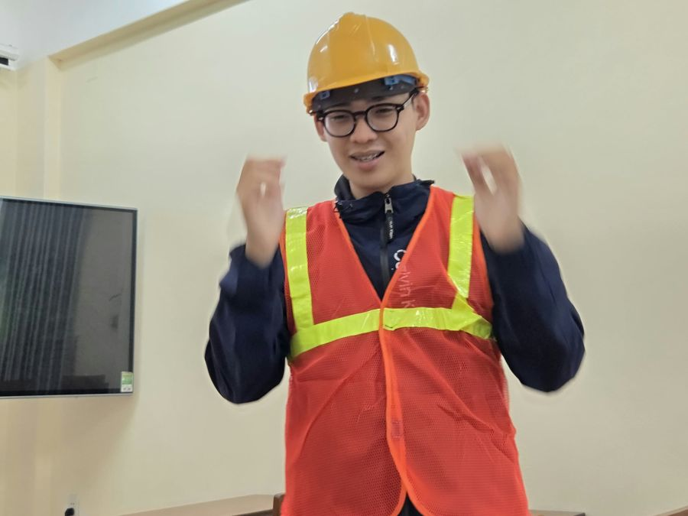  Hình 2.1 | 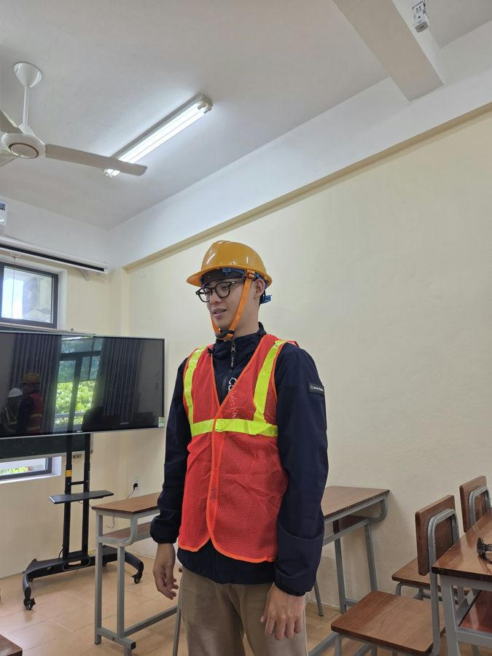  Hình 2.2 | 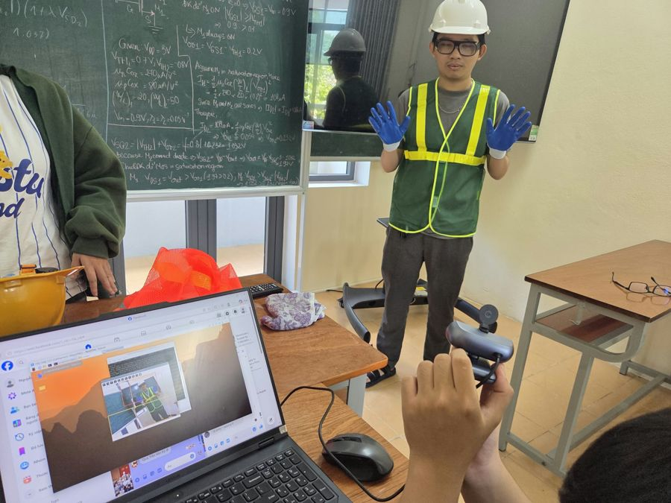  Hình 2.3
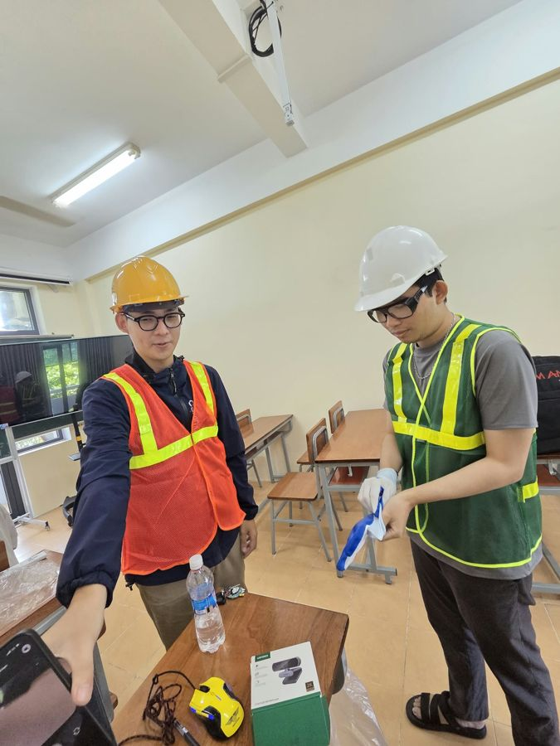
Hình 2.4

2.4 Gán nhãn, gộp lớp và chia tập
- Nhãn: dùng nhãn có sẵn của tác giả từng bộ; không gán lại. Gộp về một lược đồ 9 lớp: person, helmet, no_helmet, vest, no_vest, gloves, no_gloves, goggles, no_goggles; bỏ ủng. Ánh xạ: PPEv5 glasses→goggles, no glasses→no_goggles; SH17 Glasses→goggles, Safety-vest→vest.
- Chia tập: val (113 ảnh) và test (111 ảnh) chỉ lấy từ Construction-PPE, sau khi loại ảnh có ảnh gần giống trong train (dHash ≤ 8/64 bit: loại 30/143 val và 30/141 test, vì nhiều ảnh là khung hình video). Danh sách test cố định, kiểm md5 không đổi qua các lần thêm dữ liệu.
- Nhãn thiếu của SH17: quét bằng model hiện tại thấy nhiều ảnh có mũ/áo rõ mà không gán nhãn (82 ca mũ, 75 ca áo, độ tin cậy ≥ 0,6); loại 117 ảnh; xem tay 24 mẫu thì khoảng 1/3 ca mũ và 4/5 ca áo là nhãn thiếu thật. Cách này yếu (dùng chính model để kiểm dữ liệu) nên chỉ coi là lọc thô.
- Tiền xử lý: quy trình chuẩn của YOLOv8 (đổi cỡ về 640×640, augmentation có sẵn: mosaic, HSV, lật ngang). SH17 được thu nhỏ cạnh dài 960 px trước khi gộp.

2.5 Dữ liệu train theo từng lớp
Số box đếm trực tiếp từ file nhãn. A là Construction-PPE (1.132 ảnh). C′ là cấu hình được chọn: A + 2.500 ảnh PPEv5 lấy mẫu có trọng số theo lớp hiếm (3.632 ảnh). Test là 111 ảnh.
Lớp | A (train) | C′ (train) | Test | Ghi chú
person | 1.770 | 2.856 | 203
helmet | 1.341 | 1.440 | 163 | PPEv5 gần như không thêm mũ
no_helmet | 400 | 1.549 | 40
vest | 1.269 | 1.318 | 145 | PPEv5 gần như không thêm áo
no_vest | 651 | 999 | 61 | Từ lớp none — suy luận, chưa kiểm chứng
gloves | 1.146 | 2.430 | 115 | Găng gấp đôi nhờ PPEv5
no_gloves | 442 | 1.666 | 58
goggles | 419 | 1.045 | 38 | Test chỉ 38 box: AP50 kính nhiễu
no_goggles | 337 | 1.009 | 33 | Test chỉ 33 box

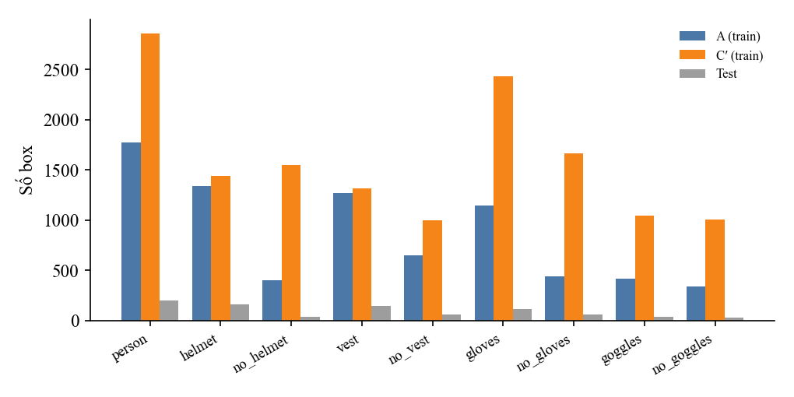
Hình 2.6. Số box theo lớp: tập train A, C′ và tập test (đếm từ file nhãn).
Thêm SH17 (C″) đưa box găng lên 4.922 và kính lên 2.947 nhưng không cải thiện kết quả (mục 3.3). Nghĩa là thêm số lượng ảnh không đủ khi nhãn thiếu và miền ảnh khác nhau.
Ba ví dụ dưới đây lấy ngẫu nhiên từ ba nguồn dữ liệu (mỗi nguồn một ảnh), vẽ khung nhãn bằng chính file nhãn gốc để thấy dữ liệu trông như thế nào.
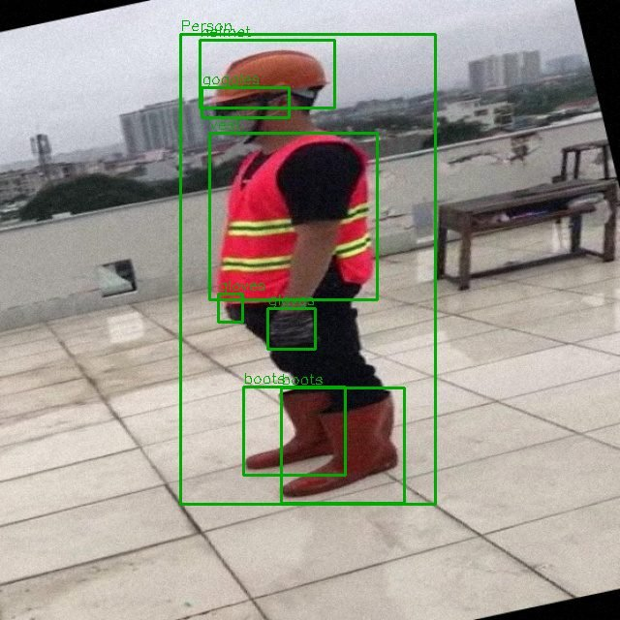 | 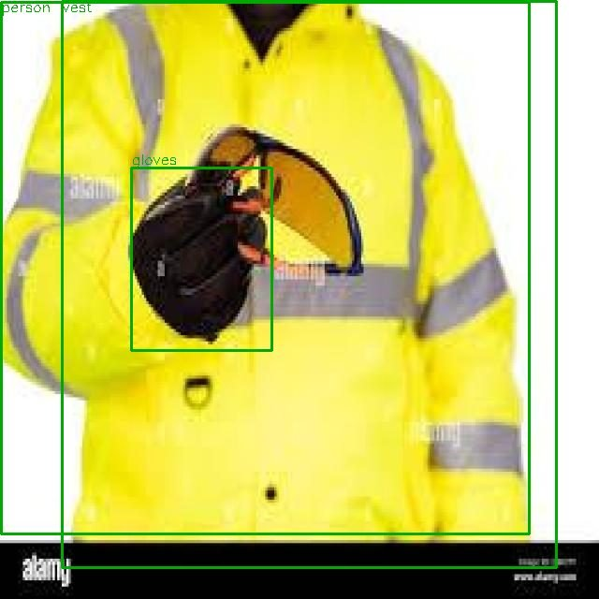 | 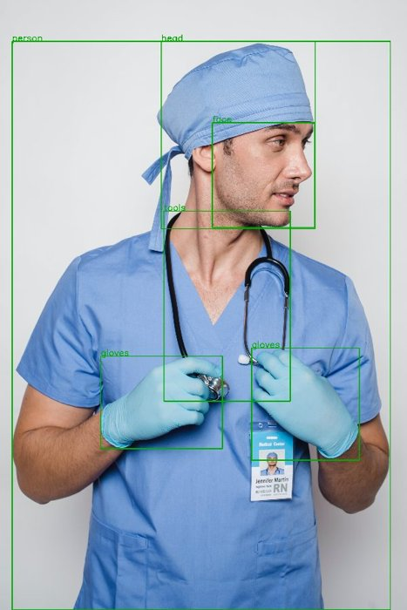
Hình 2.7. Ví dụ ảnh có nhãn từ ba nguồn (xanh = có món, đỏ = lớp no_*): Construction-PPE (trái), PPEv5 (giữa), SH17 (phải). PPEv5 và SH17 nhiều ảnh cận cảnh/quảng cáo, khác cảnh công trường.

2.6 Rủi ro dữ liệu (đã biết, chưa xử lý hết)
- Khác miền: ảnh train là công trường, ảnh cận cảnh và nhà máy; demo thực là webcam với mô hình xốp và hình nộm. Chưa có số đo trên ảnh rig nên chưa biết mức chuyển giao.
- Lệch lớp: các lớp no_* trong test chỉ 33–61 box; găng và kính ít và nhỏ. Mất cân bằng chỉ được phát hiện sau khi huấn luyện lần đầu, không phải trước — một lỗ hổng quy trình nhóm ghi nhận.
- Nguồn gốc nhãn: none → no_vest là suy luận từ crop mẫu, tài liệu Ultralytics không nêu.
- Giấy phép: Construction-PPE AGPL-3.0; PPEv5 CC BY 4.0 (ghi nguồn); SH17 CC BY-NC-SA 4.0 (không thương mại, chia sẻ tương tự). Model C″ kế thừa hạn chế của SH17; model được chọn C′ không dùng SH17 nhưng vẫn cần ghi nguồn hai bộ còn lại. Hậu quả pháp lý của giấy phép AGPL đối với trọng số chưa được nhóm đánh giá.

2.7 Quyền riêng tư
Dữ liệu huấn luyện là bộ nghiên cứu công khai, không phát sinh rủi ro mới. Phía triển khai (camera quan sát người thật) là vấn đề riêng, xử lý bằng thiết kế: không lưu hình, chỉ lưu sự kiện, xóa nhật ký sau 30 ngày, có công cụ duyệt sự kiện (review_events.py).

STEP 3 — Chọn model & huấn luyện

3.1 Chọn kiến trúc cho thiết bị yếu
Mục này làm theo đúng thứ tự: đặt tiêu chí, lập danh sách ứng viên, so sánh, rồi mới quyết định; huấn luyện chỉ bắt đầu sau quyết định này (mục 3.3). Số ở bảng ứng viên là số công bố của nhà sản xuất trên bộ COCO, đo trên phần cứng của họ, không phải Raspberry Pi và không phải dữ liệu PPE; chúng dùng để so sơ bộ. Bảng đánh giá ghi rõ cái nào nhóm đã đo trên Pi và cái nào mới chỉ là ước lượng.
Bước 1 — Tiêu chí (đặt trước khi chọn).
# | Tiêu chí | Vì sao quan trọng với bài toán
1 | Độ trễ trên Raspberry Pi 4B (CPU) < 300 ms/khung | Thiết bị đích chỉ có CPU; ràng buộc cứng từ Step 1
2 | Phát hiện được vật nhỏ (găng, kính) | Hai trong bốn món cần kiểm là vật nhỏ
3 | Kích thước và bộ nhớ nhỏ | Pi 4B chỉ có 4 GB RAM
4 | Xuất ONNX chạy CPU, có sẵn theo dõi người (model.track) | Cần ghép món vào từng người qua nhiều khung hình
5 | Công sức huấn luyện; có trọng số học trước | Dữ liệu ít, thời gian có hạn, phải fine-tune
6 | Giấy phép | Dự án học tập, nhưng cần biết ràng buộc nếu dùng thật

Bước 2 — Danh sách ứng viên và số của nhà sản xuất (COCO).
Ứng viên | mAP COCO | Tham số | FLOPs | Tốc độ CPU (nhà sản xuất) | Giấy phép
YOLOv8n | 37,3 | 3,2 M | 8,7 B | 80,4 ms (ONNX CPU) | AGPL-3.0
YOLOv8s | 44,9 | 11,2 M | 28,6 B | 128,4 ms | AGPL-3.0
YOLO11n | 39,5 | 2,6 M | 6,5 B | 56,1 ms | AGPL-3.0
YOLO11s | 47,0 | 9,4 M | 21,6 B | 90,0 ms | AGPL-3.0
EfficientDet-Lite0 (TFLite) | 25,7 | — | — | 37 ms (Pixel 4) | chưa kiểm
SSD-MobileNetV2 320×320 (TFLite) | 20,2 | — | — | 24 ms (Pixel 4) | chưa kiểm
Nguồn: tài liệu Ultralytics (YOLOv8, YOLO11) và blog TensorFlow 2021 (hai model TFLite). Hai dòng TFLite đo trên điện thoại Pixel 4 nên không so thẳng được với số CPU của YOLO; nhóm không tìm thấy số Raspberry Pi 4 cho chúng. Số tham số của YOLOv8n sau khi đổi sang 9 lớp là 3,14 M (8,8 GFLOPs).
Bước 3 — Đánh giá từng ứng viên theo tiêu chí.
Ứng viên | Độ trễ trên Pi (tiêu chí 1) | Vật nhỏ, hệ sinh thái, công sức (2, 4, 5) | Kết luận
YOLOv8n | Đã đo: 209 ms (model), ≈289 ms (pipeline) ở 416 | Găng 0,72, kính 0,77 ở 640 (yếu vừa); có tracking; có trọng số COCO | Đạt, là model duy nhất có số đo thật
YOLOv8s | Chưa đo; ước lượng 335–680 ms ở 416 (suy từ tỉ lệ CPU 1,6× và FLOPs 3,3× so với YOLOv8n) | Có thể tốt hơn vật nhỏ; cùng hệ sinh thái; train lâu hơn 2–3 lần | Loại: gần như chắc chắn vượt 300 ms (ước lượng)
YOLO11n | Chưa đo; ước lượng ≈150 ms model ở 416 (suy từ tỉ lệ CPU 0,70×) | Chưa biết trên dữ liệu PPE; cùng thư viện, có tracking | Ứng viên mạnh nhất trên giấy, chưa thử
EfficientDet-Lite0, SSD-MobileNetV2 | Không có số Pi | SSD kém vật nhỏ ở 320×320; phải dùng bộ công cụ TensorFlow riêng, không có tracking sẵn; phải dựng lại quy trình huấn luyện | Loại: độ chính xác COCO thấp, tốn công, không có số đo

Bước 4 — Quyết định. Chọn YOLOv8n làm model chính. Lý do theo bảng: là model duy nhất nhóm đã huấn luyện và đo trên Pi (pipeline ≈289 ms ở 416, sát ngưỡng), có sẵn theo dõi người, xuất ONNX chạy bằng ONNX Runtime CPU; YOLOv8s bị loại vì ước lượng vượt 300 ms; EfficientDet và SSD bị loại vì độ chính xác thấp hơn và phải dựng quy trình huấn luyện khác. Đầu ra 9 lớp: person, helmet, no_helmet, vest, no_vest, gloves, no_gloves, goggles, no_goggles; ONNX fp32 12,66 MB (416) / 12,75 MB (640).
Hạn chế cần nói thẳng: YOLO11n trên giấy nhẹ hơn (2,6 M so với 3,2 M tham số) và chính xác hơn (39,5 so với 37,3 mAP COCO) YOLOv8n, nhưng nhóm chưa huấn luyện và chưa đo nó trên dữ liệu PPE, nên chưa kết luận được ai tốt hơn. Ngoài ra, lý do ban đầu nhóm chọn YOLOv8n là thực dụng (cùng họ với model mũ giai đoạn đầu, đã có công cụ), việc so sánh ở trên được làm sau đó. Hướng tiếp theo: huấn luyện YOLO11n với đúng cấu hình C′ (60 epoch, ảnh 640), đo 111 ảnh test và đo trên Pi; số ước lượng trong bảng sẽ được thay bằng số đo.

3.2 Đánh đổi độ chính xác và dung lượng (640 so với 416)
Chỉ số | 640 | 416 | Nguồn / ghi chú
mAP50 (9 lớp, 111 ảnh test) | 0,564 | 0,537 | Laptop CPU, model C′
AP50 mũ / áo | 0,913 / 0,867 | 0,913 / 0,872 | Mũ, áo gần như không mất
AP50 găng / kính | 0,722 / 0,772 | 0,664 / 0,641 | Vật nhỏ nên mất nhiều ở 416
Precision/recall “thiếu găng” (không thấy = thiếu) | 0,74 / 0,97 | 0,62 / 1,00 | Ở 416 báo thiếu nhầm nhiều hơn (22 so với 12 ca)
Độ trễ trên Pi, chỉ model | 491 ms | 209 ms | benchmark_pi.py --ppe, 15 lần đo (Hùng)
Độ trễ trên Pi, cả pipeline | ≈565 ms (1,8 FPS) | ≈289 ms (3,5 FPS) | demo_helmet.py, 150 khung, ảnh tĩnh lặp

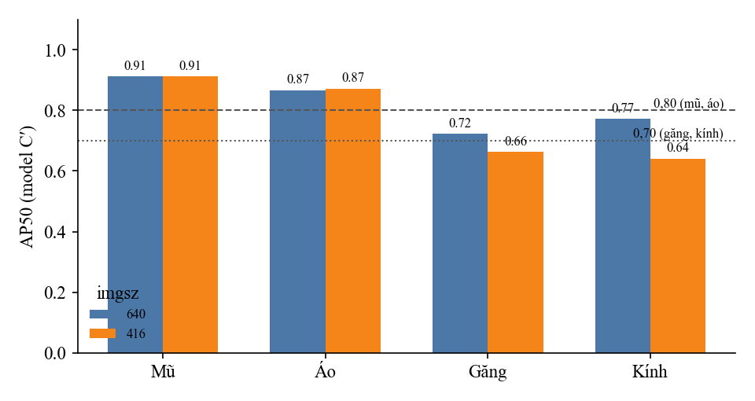
Hình 3.1. AP50 của model C′ ở 640 và 416 so với ngưỡng đã đặt (111 ảnh test).

3.3 Huấn luyện và so sánh cấu hình dữ liệu
- Nơi và cách huấn luyện: Google Colab (GPU T4), fine-tune từ yolov8n.pt (transfer learning), imgsz 640, batch 16; kịch bản ở docs/PPE_TRAINING.md. Đánh giá trên máy cá nhân bằng yolo val và src/eval_ppe_system.py.
- Tập kiểm tra: 111 ảnh test của Construction-PPE sau khi loại ảnh gần giống tập train (dHash); dùng chung một tập cho mọi cấu hình để so sánh công bằng.
Cấu hình | Dữ liệu train | Số ảnh | mAP50 @640 | Nhận xét
A | Construction-PPE | 1.132 | 0,512 | Cơ sở so sánh
C′ | A + 2.500 ảnh PPEv5 (lấy mẫu cân bằng lớp) | 3.632 | 0,559 (đo lại 0,564) | Được chọn: ppe_v1_best.pt
C″ | C′ + 2.538 ảnh SH17 có găng/kính | 6.170 | 0,514 | Không tốt hơn C′

AP50 từng lớp @640 | A | C′ | C″ | Ghi chú
Mũ (helmet) | 0,922 | 0,913 | 0,895
Áo (vest) | 0,861 | 0,867 | 0,883 | C″ nhỉnh hơn
Găng (gloves) | 0,714 | 0,722 | 0,703 | Dù số box găng tăng gấp đôi
Kính (goggles) | 0,708 | 0,772 | 0,646 | Giảm 0,13: lớn hơn mức dao động

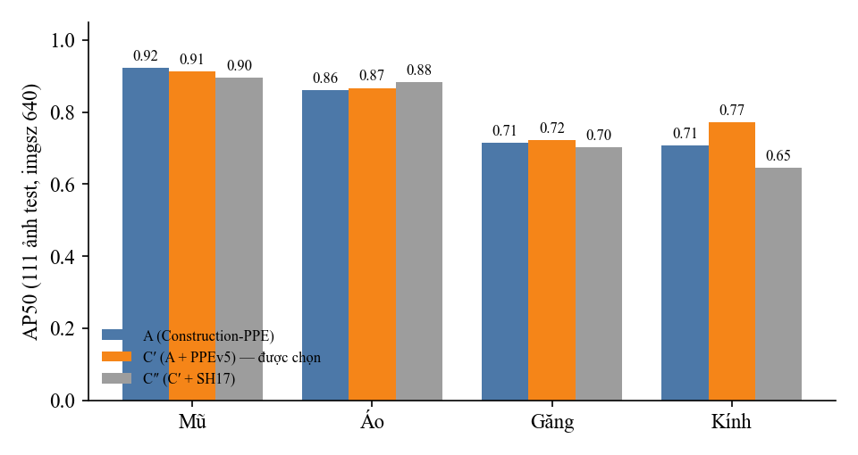
Hình 3.2. AP50 từng lớp ở ba cấu hình dữ liệu (imgsz 640, 111 ảnh test).
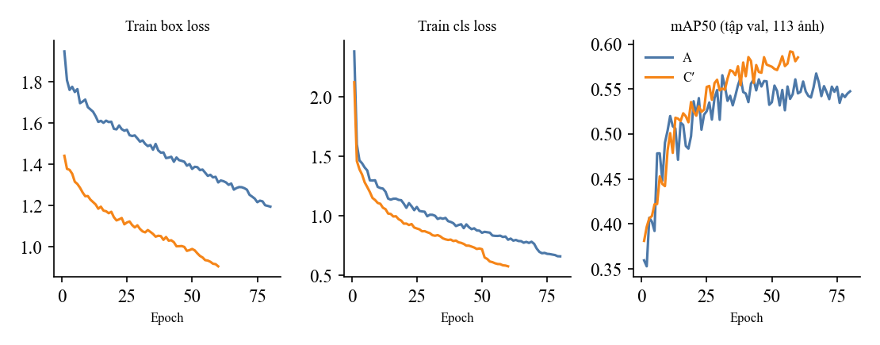
Hình 3.3. Đường cong huấn luyện của cấu hình A (80 epoch) và C′ (60 epoch), vẽ từ results.csv. mAP50 ở đây tính trên tập val (113 ảnh), khác với số trên tập test ở các bảng.
Bằng chứng đã chạy. Ngày nhóm đánh giá lại cả ba model (A, C′, C″) bằng cùng một lệnh trên 111 ảnh test; kết quả, file cấu hình và log huấn luyện nằm trong thư mục Bang_Chung_Chay. Các hình dưới đây là của model được chọn C′.
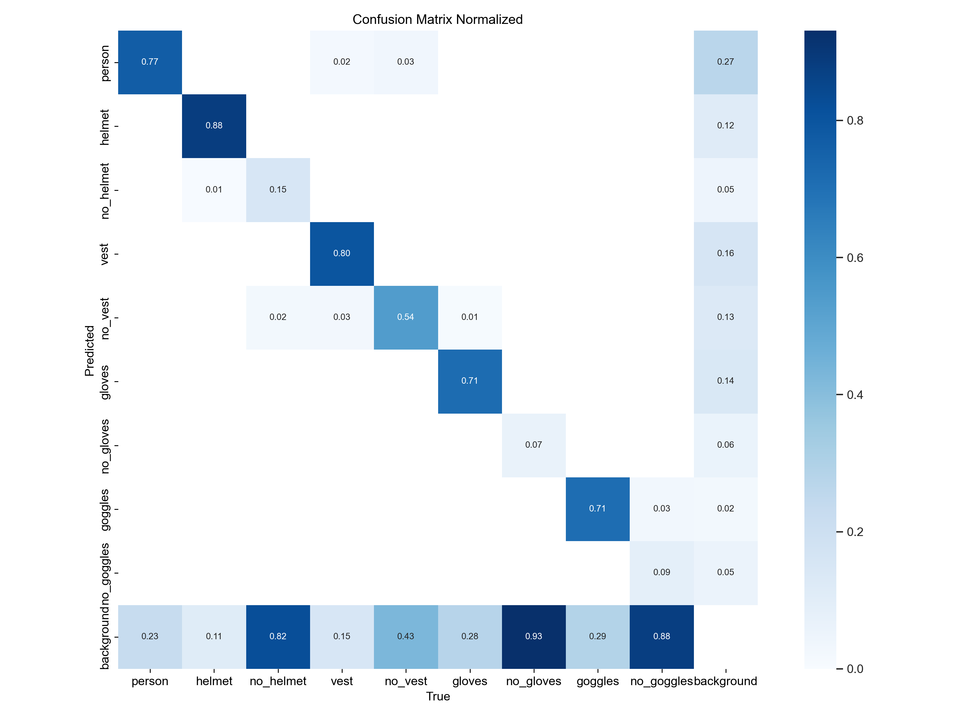 | 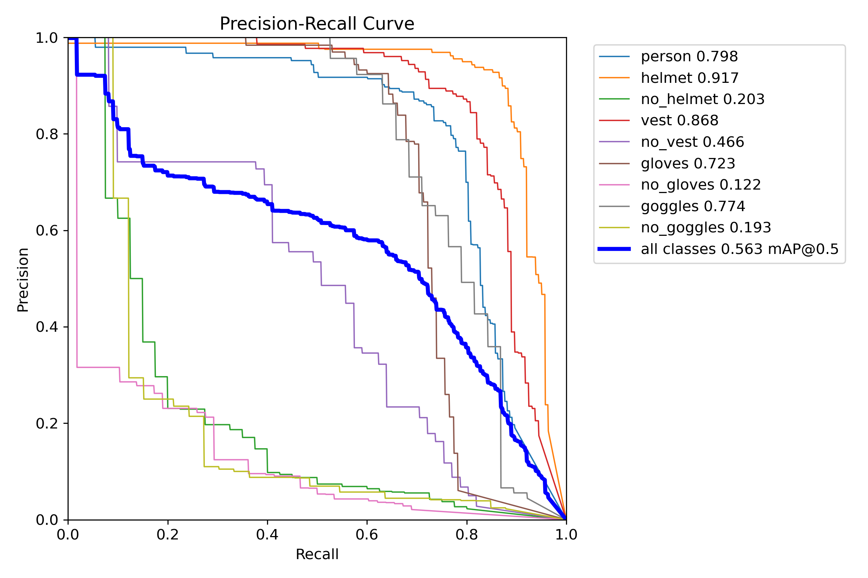
Hình 3.4. Ma trận nhầm lẫn chuẩn hóa (trái) và đường cong Precision–Recall (phải) của model C′ trên 111 ảnh test.
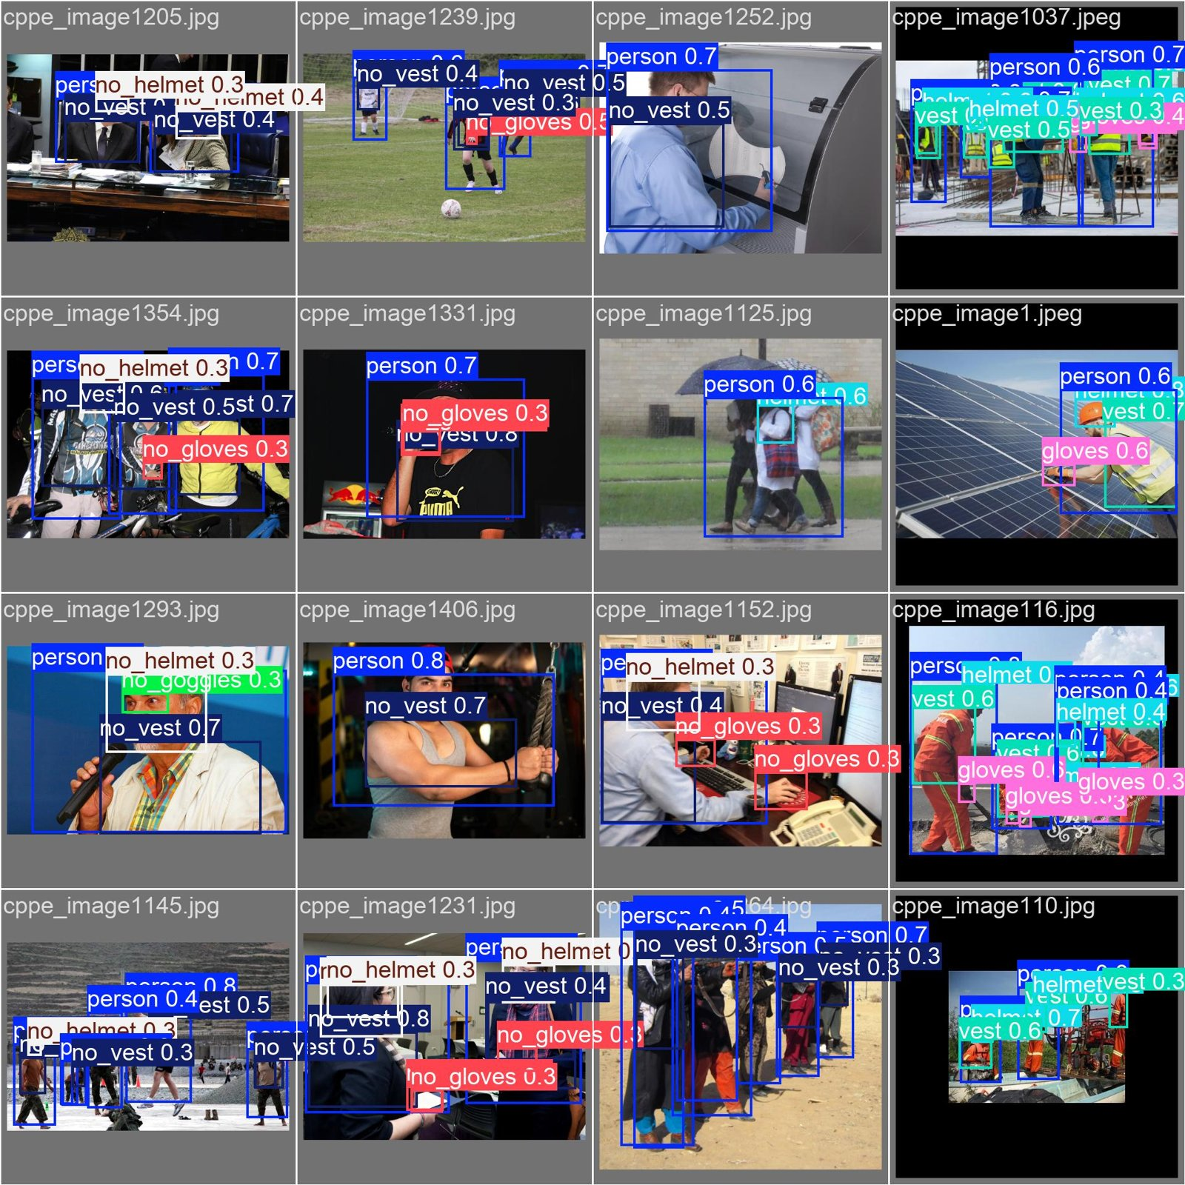
Hình 3.5. Dự đoán của model C′ trên một lô ảnh test thật (khung và độ tin cậy do model vẽ).
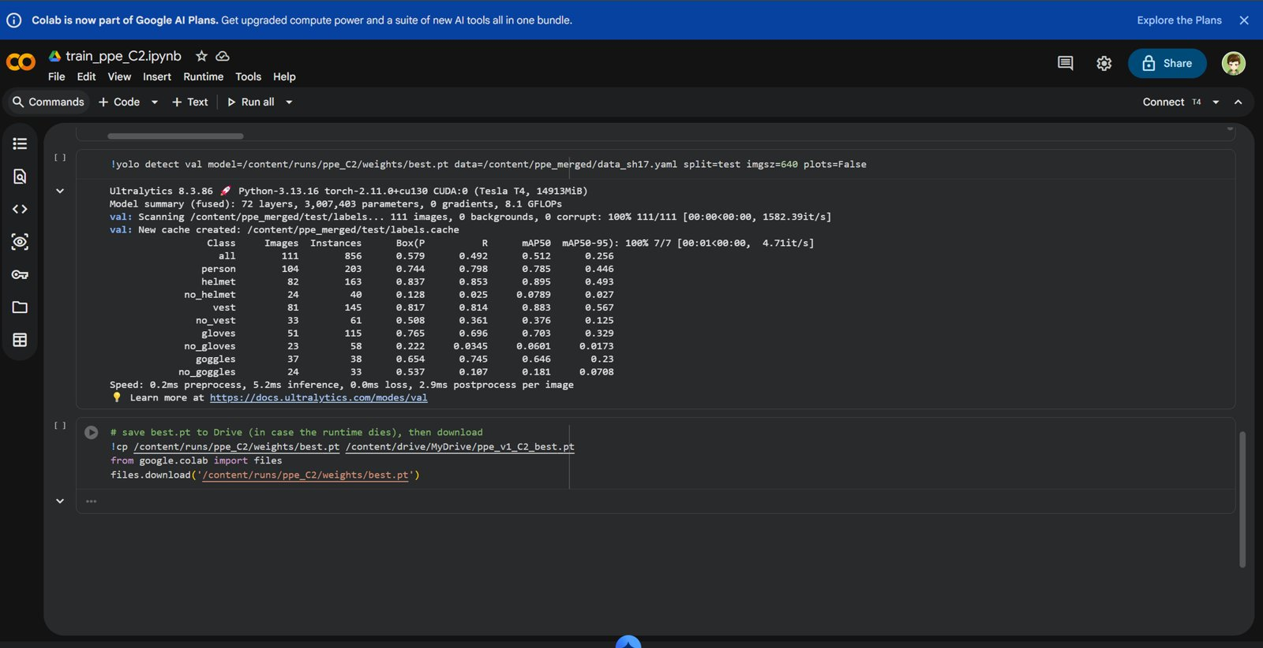
Hình 3.6. Đánh giá cấu hình C″ trên Colab (ảnh chụp màn hình): mAP50 0,512 trên 111 ảnh test, khớp lần đánh giá lại trên máy cá nhân. Log huấn luyện C″ (results.csv) đã mất khi runtime Colab hết hạn.
Giấy phép dữ liệu: Construction-PPE AGPL-3.0; PPEv5 CC BY 4.0; SH17 CC BY-NC-SA 4.0 (chỉ học tập/nghiên cứu, không thương mại — model C″ kế thừa hạn chế này, nên dùng C′ cho sản phẩm).
STEP 4 — Tối ưu model cho Edge
Bảng tổng hợp các cách tối ưu đã cân nhắc, kết quả và lý do chọn nằm ở mục 4.5.

4.1 Kỹ thuật chính: giảm độ phân giải đầu vào (640 → 416)
Đây là kỹ thuật “đơn giản hóa đầu vào” hiệu quả nhất của nhóm: độ trễ model trên Pi giảm 491 → 209 ms (2,3 lần), pipeline từ ≈565 xuống ≈289 ms. Cái giá: AP50 găng −0,058 và kính −0,131, mũ và áo gần như giữ nguyên (xem bảng mục 3.2). Quyết định (31/10/2026): demo chạy ở 416. Lý do: đạt ngưỡng 300 ms (≈289 ms) trong khi 640 chỉ 1,8 FPS (≈565 ms); mũ và áo gần như không mất độ chính xác. Cái giá chấp nhận: găng (0,664) và kính (0,641) ở 416 dưới mức tham khảo 0,70, nên kết quả hai món này chỉ mang tính tham khảo. 640 vẫn là phương án nếu có phần cứng mạnh hơn. Quyết định dựa trên ảnh tĩnh lặp và tập test công khai; nhóm xem lại khi có số trên video có người hoặc camera thật.

4.2 Lượng tử hóa INT8 (post-training)
Đo trên laptop CPU (src/quantize_ppe.py), cùng 111 ảnh test. Dynamic dùng cùng cách với model mũ trước; static (QDQ) hiệu chỉnh bằng 100 ảnh train, per-tensor, min-max.
Cỡ | Biến thể | MB | ms laptop | mAP50 | Găng | Kính | Mũ / áo
640 | fp32 | 12,75 | 21,2 | 0,563 | 0,711 | 0,750 | 0,924 / 0,875
640 | INT8 dynamic | 3,47 | 33,1 | 0,560 | 0,722 | 0,755 | 0,917 / 0,867
640 | INT8 static | 3,50 | 23,4 | 0,000 | 0 | 0 | 0 / 0
416 | fp32 | 12,66 | 10,6 | 0,535 | 0,656 | 0,653 | 0,897 / 0,885
416 | INT8 dynamic | 3,38 | 24,1 | 0,538 | 0,656 | 0,648 | 0,906 / 0,883
416 | INT8 static | 3,45 | 13,1 | 0,168 | 0 | 0 | 0,521 / 0,514

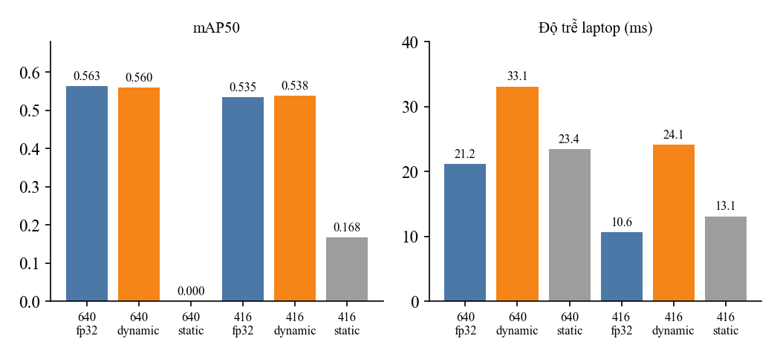
Hình 4.1. INT8: mAP50 và độ trễ trên laptop CPU. INT8 static giữ cấu hình mặc định nên mAP50 sập; chưa đo trên Pi.
Đọc kết quả: INT8 dynamic nhỏ hơn khoảng 3,7 lần và không mất độ chính xác (lệch < 0,003 mAP50) nhưng chậm hơn fp32 trên laptop — cùng chiều với model mũ trên Pi (553 ms so với 472 ms), nên không có lý do tốc độ để dùng. INT8 static với cách chuẩn hóa mặc định bị sập: đây là kết quả của cách làm này, không phải kết luận chung về lượng tử hóa (muốn thử lại cần calibration percentile hoặc giữ phần head ở fp32 — chưa làm). Độ trễ laptop dao động (fp32 416 đọc ra 10,6–12,4 ms giữa các lần chạy). Chưa đo INT8 trên Pi.

4.3 Pruning và knowledge distillation — không áp dụng
Đây là quyết định có lý do, không phải kết quả đo. Pruning: model đã là bản nhỏ nhất của YOLOv8; điểm nghẽn trên Pi là độ phân giải chứ không phải số tham số (416 đã nhanh gấp 2,3 lần mà không bỏ trọng số nào); cắt trọng số rời không nhanh hơn trên ONNX Runtime CPU nếu không có kernel thưa; cắt filter cần chu trình prune–fine-tune–đo trên Colab; các lớp yếu nhất (găng, kính) là vật nhỏ, dữ liệu ít nên dễ hỏng trước, và với 111 ảnh test không phân biệt được mất vài điểm với nhiễu. Distillation: student (YOLOv8n) đã là model nhỏ nhất họ; cần train teacher (YOLOv8s/m) trước và tự viết loss distillation (Ultralytics không có sẵn) — tốn hơn quỹ thời gian; teacher học từ cùng dữ liệu ít và nhãn nhiễu nên khó truyền thêm kiến thức cho găng/kính. Sẽ xem lại nếu pipeline trên Pi vẫn trên 300 ms ở độ phân giải cần cho găng/kính, hoặc có thêm dữ liệu nhãn từ rig.

4.4 Số đo thật trên Raspberry Pi 4B (Hùng)
Phép đo | 640 | 416 | Số lần | Ghi chú
Chỉ model — benchmark_pi.py --ppe | 491,0 ms (2,0 FPS) | 208,7 ms (4,8 FPS) | 3 warmup + 15 | Script chính thức
Chỉ model — script riêng của Hùng | 476,7–499,8 ms | 212,6–238,7 ms | 3 lần chạy | Script chưa gửi lại; số lần đo chưa ghi
Cả pipeline — demo_helmet.py | 84,8 s / 150 khung (1,8 FPS) | 43,4 s / 150 khung (3,5 FPS) | 1 lần | Ảnh tĩnh lặp (từ ảnh của Hoàng), chưa có chuyển động

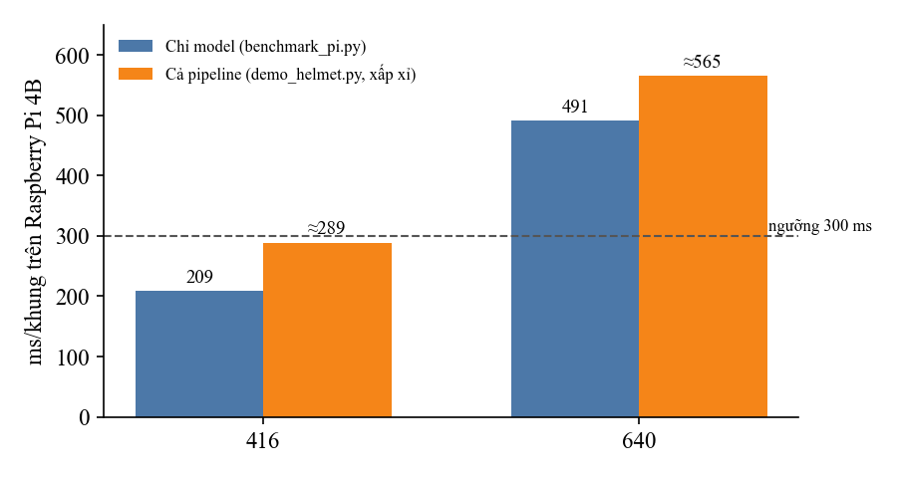
Hình 4.2. Độ trễ trên Raspberry Pi 4B, chỉ model và cả pipeline (pipeline đo trước khi bỏ phân vùng).
Nhiệt độ và nguồn: sau khi chạy 53,0 °C, get_throttled=0x0 (không bị giảm xung). Pipeline chậm hơn chỉ model khoảng 38% ở 416 và 15% ở 640.
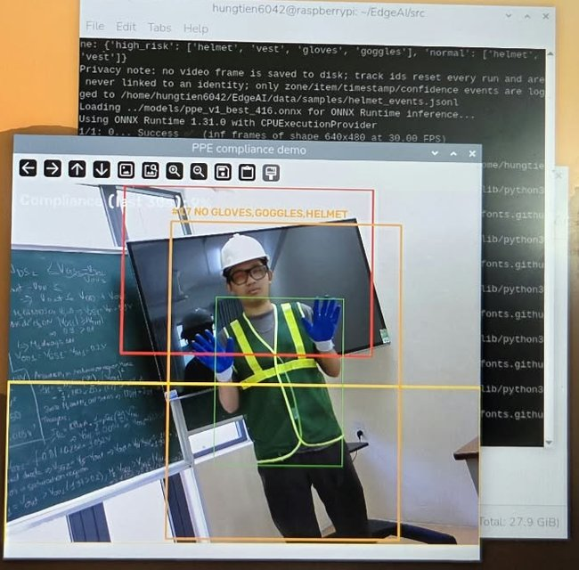
Hình 4.3. Demo chạy trên Raspberry Pi 4B qua VNC (model ppe_v1_best_416.onnx, bản demo cũ còn chia vùng). Người trong ảnh mang đủ 4 món nhưng bị gán nhãn thiếu mũ, găng, kính: model ở 416 không nhận ra các món này ở khung hình này.

4.5 Tổng hợp so sánh các cách tối ưu và lý do chọn
Nhóm cân nhắc nhiều cách, thử một phần, rồi chọn. Bảng dưới gom kết quả ở mục 4.1–4.4 và nói rõ vì sao chọn hoặc không chọn từng cách.
Cách tối ưu | Đã làm? | Kết quả | Quyết định và lý do
Giảm độ phân giải 640 → 416 | Có, đo trên Pi | Model 491 → 209 ms; pipeline ≈565 → ≈289 ms; găng 0,722 → 0,664; kính 0,772 → 0,641 | Chọn: cách duy nhất đưa pipeline xuống sát 300 ms; mũ và áo gần như không mất
Hạ xuống 320 | Chỉ model mũ cũ (129,7 ms trên Pi) | Chưa đo trên model PPE | Chưa chọn: găng và kính đã mất nhiều ở 416 nên rủi ro mất tiếp lớn hơn
INT8 dynamic | Có, trên laptop | 12,75 → 3,47 MB (nhỏ 3,7 lần); mAP50 0,563 → 0,560; chậm hơn (21 → 33 ms) | Không chọn: không nhanh hơn, mà mục tiêu là độ trễ. Chưa đo trên Pi
INT8 static | Có, trên laptop | mAP50 0,000 ở 640, 0,168 ở 416 (calibration mặc định) | Không chọn: hỏng; chưa thử calibration percentile hoặc giữ phần head ở fp32
Pruning | Không | — | Chưa làm, có lý do (mục 4.3): điểm nghẽn là độ phân giải, không phải số tham số
Knowledge distillation | Không | — | Chưa làm, có lý do (mục 4.3): student đã là model nhỏ nhất, cần teacher và tự viết loss
Đổi sang model nhỏ hơn (YOLO11n) | Chưa | Theo nhà sản xuất nhanh hơn ≈30% (56,1 so với 80,4 ms CPU); ước lượng ≈150 ms ở 416 trên Pi, chưa đo | Chưa quyết định: có thể hiệu quả hơn pruning và distillation; cần huấn luyện cùng cấu hình C′ và đo trên Pi

